

**ĐẠI HỌC ĐÀ NẴNG**

**TRƯỜNG ĐẠI HỌC BÁCH KHOA**

**KHOA CÔNG NGHỆ THÔNG TIN**

**🙢🕮🙠**



***BÁO CÁO ĐỀ TÀI***

**CÔNG NGHỆ WEB**

**Đề tài 09: Thi trắc nghiệm trực tuyến**

|  |  |
| --- | --- |
| ***GVPT:*** | ***ThS. Mai Văn Hà*** |
| ***SVTH:*** | ***Phạm Thúc Phước***  ***Phan Văn Tịnh*** |
| ***Nhóm HP:*** | ***14Nh12*** |
| ***Lớp SH:*** | ***14T3*** |

***Đà Nẵng, tháng 05/2018***

**Ý KIẾN ĐÁNH GIÁ CỦA GIẢNG VIÊN**

………………………………………………………………………………………………………………………………………………………………………………………………………………………………………………………………………………………………………………………………………………………………………………………………………………………………………………………………………………………………………………………………………………………………………………………………………………………………………………………………………………………………………………………………………………………………………………………………………………………………………………………………………………………………………………………………………………………………………………………………………………………………………………………………………………………………………………………………………………………………………………………………………………………………………………………………………………………………………………………………………………………………………………………………………………………………………………………………………………………………………………………………………………………………………………………………………………………………………………………………………………………………………………………………………………………………………………………………………………………………………………………………………………………………………………………………………………………………………………………………………………………………………………………………………………………………………………………………………………………………

**MỤC LỤC**

1 GIỚI THIỆU TỔNG QUAN ĐỀ TÀI 3

1.1 Giới thiệu đề tài 3

1.2 Ý tưởng 3

1.3 Các chức năng chính 3

1.4 Kế hoạch 3

2 CƠ SỞ LÍ THUYẾT 4

2.1 PHP 4

2.2 MySql 4

2.3 Front-End 5

2.3.1 HTML 5

2.3.2 CSS 5

2.3.3 Bootstrap 6

3 PHân tích thiết kế HỆ THỐNG 6

3.1 Thiết kế cơ sở dữ liệu 6

3.2 Danh mục các trang 7

3.3 Quy ước 7

4 CÀI ĐẶT TRIỂN KHAI 7

4.1 Môi trường cài đặt triển khai 7

4.2 Các bước triển khai 8

4.3 Một số hình ảnh sau khi triển khai 8

# GIỚI THIỆU TỔNG QUAN ĐỀ TÀI

## Giới thiệu đề tài

*Đề tài số 09: Thi trắc nghiệm trực tuyến.*

Nhận xét: Đề tài phục vụ 2 mục đích: nắm được cách sử dụng ngôn ngữ PHP căn bản và hiểu được sự vận hành của một website thi trắc nghiệm trực tuyến.

Khả năng của nhóm: với 2 sinh viên, các kiến thức đều ở mức căn bản về lập trình do đó sẽ chỉ làm những cái trong tầm hiểu biết và thời gian hạn cho phép là một tuần đổ lại.

## Ý tưởng

Sau khi tham khảo các hệ thống thi trắc nghiệm trực tuyến thì nhóm nhận thấy chúng có một số đặc điểm chung ví dụ đăng kí, đăng nhập, tạo bài thi, thi với từng chủ đề,…

Từ đó nhóm nảy sinh ý tưởng làm một website thi trắc nghiệm trực tuyến phục vụ cho 02 loại người dùng: thành viên, và quản trị viên.

Các chức năng sẽ bao gồm các thao tác kinh điển như xem, thêm mới, sửa đổi / cập nhật, xóa bỏ, tìm kiếm.

## Các chức năng chính

Thành viên có thể thực hiện các chức năng sau:

* Xem danh sách các bài thi public
* Tìm kiếm bài thi theo tên hoặc chủ đề
* Tạo bài thi mới với danh sách câu hỏi
* Thực hiện thi trực tuyến các bài thi public hoặc private (sử dụng mã bài thi do thành viên tạo bài thi cấp)
* Xem lịch sử các bài thi

Quản trị viên có thể thực hiện các chức năng:

* Quản lý tài khoản thành viên
* Quản lý danh sách chủ đề
* Phê duyệt bài thi

## Kế hoạch

Thời gian cho phép chỉ trong vòng một tuần nên nhóm cần có kế hoạch cụ thể để tránh bị bể tiến độ. Theo đó nhóm quy ước các thành viên với nhau:

* Hệ quản trị cơ sở dữ liệu: MySQL.
* Máy chủ web: Apache.
* Ngày bắt đầu: 11/05/2016.
* Ngày dự kiến hoàn thành sơ bộ: 22/05/2016.
* Phần mềm code mã nguồn: VSCode.
* Giao diện: HTML4 / Bootstrap CSS Framework.
* Phân công công việc:
  + Phạm Thúc Phước : Thiết kế cơ sở dữ liệu, code các chức năng phía backend.
  + Lê Doãn Chánh: Thiết kế giao diện, code các chức năng phía front-end.

# CƠ SỞ LÍ THUYẾT

## PHP

PHP được viết tắt từ Hypertext Preprocessor là một ngôn ngữ lập trình kịch bản hay một loại mã lệnh chủ yếu được dùng để phát triển các ứng dụng viết cho máy chủ, mã nguồn mở, dùng ch mục đích tổng quát.

PHP là miễn phí để tải về và sử dụng. Nó rất thích hợp với web và có thể dễ dàng nhúng vào trang HTML. Do được tối ưu hóa cho các ứng dụng web, tốc độ nhanh, nhỏ gọn, cú pháp giống C và Java, dễ học và thời gian xây dựng sản phẩm tương đối ngắn hơn so với các ngôn ngữ khác nên PHP đã nhanh chóng trở thành một ngôn ngữ lập trình web phổ biến nhất thế giới.

## MySql

MySQL là một RDBMS nhanh và dễ dàng để sử dụng. MySQL đang được sử dụng cho nhiều công việc kinh doanh từ lớn tới nhỏ. MySQL được phát triển, được công bố, được hỗ trợ bởi MySQL AB, là một công ty của Thụy Điển. MySQL trở thành khá phổ biến vì nhiều lý do:

* MySQL là mã ngồn mở. Vì thế, để sử dụng nó, bạn chẳng phải mất một xu nào.
* MySQL là một chương trình rất mạnh mẽ.
* MySQL sử dụng một Form chuẩn của ngôn ngữ dữ liệu nổi tiếng là SQL.
* MySQL làm việc trên nhiều Hệ điều hành và với nhiều ngôn ngữ như PHP, PERL, C, C++, Java, …
* MySQL làm việc nhanh và khỏe ngay cả với các tập dữ liệu lớn.
* MySQL rất thân thiện với PHP, một ngôn ngữ rất đáng giá để tìm hiểu để phát triển Web.
* MySQL hỗ trợ các cơ sở dữ liệu lớn, lên tới 50 triệu hàng hoặc nhiều hơn nữa trong một bảng. Kích cỡ file mặc định được giới hạn cho một bảng là 4 GB, nhưng bạn có thể tăng kích cỡ này (nếu hệ điều hành của bạn có thể xử lý nó) để đạt tới giới hạn lý thuyết là 8 TB.
* MySQL là có thể điều chỉnh. Giấy phép GPL mã nguồn mở cho phép lập trình viên sửa đổi phần mềm MySQL để phù hợp với môi trường cụ thể của họ

## Front-End

### HTML

HTML là chữ viết tắt của cụm từ HyperText Markup Language (dịch là Ngôn ngữ đánh dấu siêu văn bản) được sử dụng để tạo một trang web, trên một website có thể sẽ chứa nhiều trang và mỗi trang được quy ra là một tài liệu HTML. Cha đẻ của HTML là Tim Berners-Lee, cũng là người khai sinh ra World Wide Web và chủ tịch của World Wide Web Consortium (W3C – tổ chức thiết lập ra các chuẩn trên môi trường Internet).

Một tài liệu HTML được hình thành bởi các phần tử HTML (HTML Elements) được quy định bằng các cặp thẻ (tag), các cặp thẻ này được bao bọc bởi một dấu ngoặc ngọn (ví dụ <html>) và thường là sẽ được khai báo thành một cặp, bao gồm thẻ mở và thẻ đóng (ví <strong> **dụ** </strong> và ). Các văn bản muốn được đánh dấu bằng HTML sẽ được khai báo bên trong cặp thẻ (ví dụ <strong>**Đây là chữ in đậm**</strong>). Nhưng một số thẻ đặc biệt lại không có thẻ đóng và dữ liệu được khai báo sẽ nằm trong các thuộc tính (ví dụ như thẻ <img>).

Một tập tin HTML sẽ bao gồm các phần tử HTML và được lưu lại dưới đuôi mở rộng là .html hoặc .htm. Khi một tập tin HTML được hình thành, việc xử lý nó sẽ do trình duyệt web đảm nhận. Trình duyệt sẽ đóng vai trò đọc hiểu nội dung HTML từ các thẻ bên trong và sẽ chuyển sang dạng văn bản đã được đánh dấu để đọc, nghe hoặc hiểu.

### CSS

CSS là chữ viết tắt của Cascading Style Sheets, nó là một ngôn ngữ được sử dụng để tìm và định dạng lại các phần tử được tạo ra bởi các ngôn ngữ đánh dấu (ví dụ như HTML). Có thể hiểu đơn giản rằng, nếu HTML đóng vai trò định dạng các phần tử trên website như việc tạo ra các đoạn văn bản, các tiêu đề, bảng,… thì CSS sẽ giúp chúng ta có thể thêm một chút “phong cách” vào các phần tử HTML đó như đổi màu sắc trang, đổi màu chữ, thay đổi cấu trúc,…rất nhiều.

Một đoạn CSS bao gồm 4 phần như thế này:

Vùng-chọn {

thuộc-tính : giá-trị;

thuộc-tính: giá-trị;

.....

}

Nghĩa là nó sẽ được khai báo bằng vùng chọn, sau đó các thuộc tính và giá trị sẽ nằm bên trong cặp dấu ngoặc nhọn {}. Mỗi thuộc tính sẽ luôn có một giá trị riêng, giá trị có thể là dạng số, hoặc các tên giá trị trong danh sách có sẵn của CSS. Phần giá trị và thuộc tính phải được cách nhau bằng dấu hai chấm, và mỗi một dòng khai báo thuộc tính sẽ luôn có dấu chấm phẩy ở cuối. Một vùng chọn có thể sử dụng không giới hạn thuộc tính.

### Bootstrap

Những điểm thuận lợi khi bản sử dụng bootstrap:

* Rất dễ để sử dụng: Đơn giản vì nó được giản lược trên HTML, CSS và Javascript chỉ cẩn có kiến thức cơ bản về 3 cái đó là có thể sử dụng bootstrap tốt.
* Tính năng Responsive: Bootstrap xây dựng sẵn reponsive css trên các thiết bị phones, tablets, và desktops.
* Mobile: Trong Bootstrap 3 mobile-first styles là một phần của core framework
* Tương thích với trình duyệt: Bootstrap tương thích với tất cả các trình duyệt (Chrome, Firefox, Internet Explorer, Safari, and Opera) riêng IE thì không được hỗ trợ nhiều.

# PHân tích thiết kế HỆ THỐNG

## Thiết kế cơ sở dữ liệu

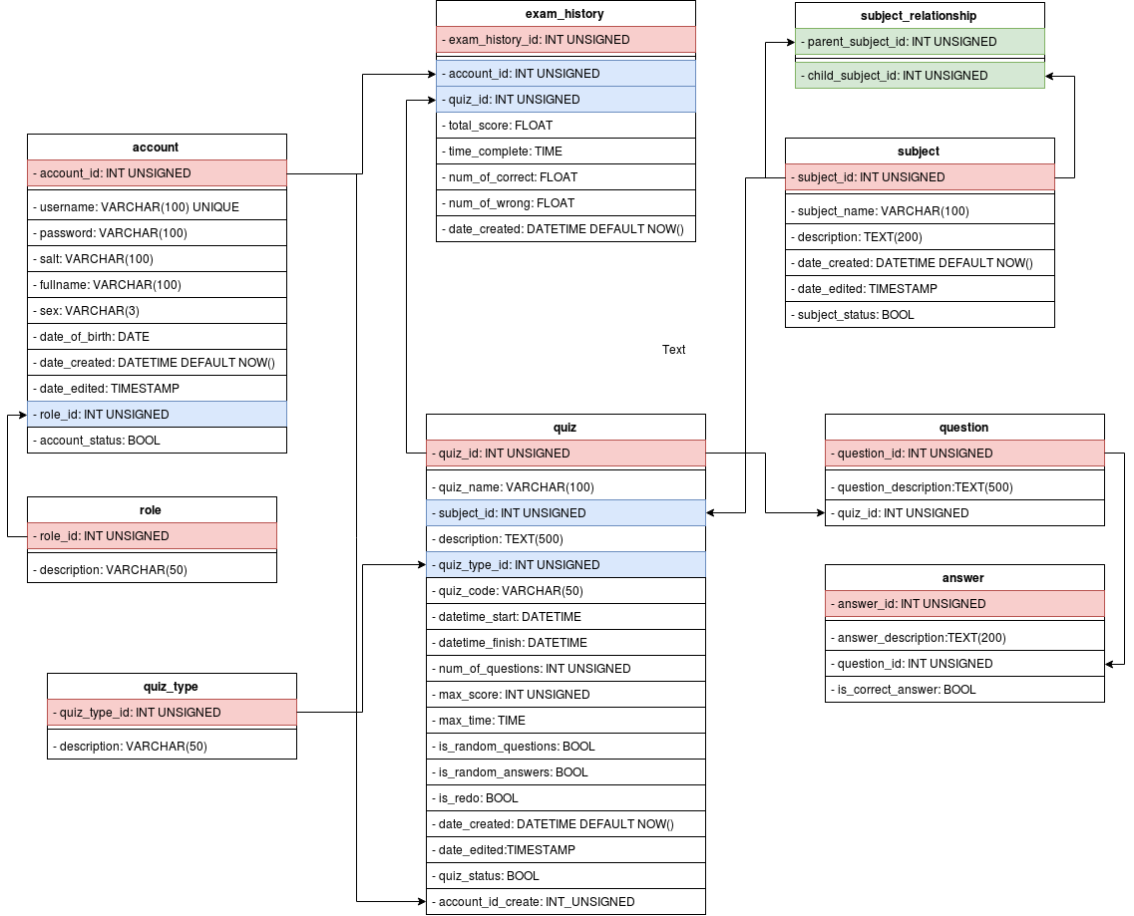

Figure i: Cơ sở dữ liệu

## Danh mục các trang

|  |  |  |
| --- | --- | --- |
| STT | Tên trang | Mô tả |
| 1 | / | Trang chủ, hiển thị danh sách các bài thi trực tuyến public |
| 2 | **/login** | Trang đăng nhập của thành viên |
| 3 | **/register** | Trang đăng ký thành viên mới |
| 4 | **/quiz/create** | Trang tạo bài thi mới |
| 5 | **/quiz/confirm/quiz_id=** | Trang xác nhận thực hiện thi bài thi public |
| 6 | **/quiz/confirm/quiz_code=** | Trang xác nhận thực hiện bài thi private sử dụng mã bài thi |
| 7 | **/quiz/start/quiz_id=id/s=s** | Trang thực hiện bài thi |
| 8 | **/quiz/history** | Trang xem lịch sử bài thi |
| 9 | **/quiz/search/keyword=** | Trang tìm kiếm bài thi theo từ khóa |
| 10 | **/quiz/management** | Trang quản lý danh sách bài thi mà người dùng đã tạo |
| 11 | **/quiz/account-participated/quiz_id=id/s=s** | Trang xem kết quả bài thi ứng với bài thi mà người dùng đã tạo |
| 12 | **/admin/account** | Trang quản lý danh sách người dùng |
| 13 | **/admin/subject** | Trang quản lý danh sách chủ đề |
| 14 | **/admin/quiz** | Trang phê duyệt bài thi |

## Quy ước

Cố gắng đăt tên các biến php, các thuộc tính html trùng tên các trường trong CSDL để hạn chế nhầm lẫn.

Code trực tiếp lên file php và chèn mã html xen kẽ với php, đánh tab và comment đầy đủ để code dễ nhìn.

Không viết tắt các biến dưới bất kì hình thức nào.

# CÀI ĐẶT TRIỂN KHAI

## Môi trường cài đặt triển khai

* Triển khai trên Apache và GoogleChrome.
* Hệ quản trị CSDL MySQL

## Các bước triển khai

* Tạo một thư mục chứa trong thư mục htdocs của Apache. Ví dụ “thitracnghiem”
* Chép toàn bộ mã nguồn bao gồm các tệp php, css, js, font,... vào thư mục vừa tạo ở trên.
* Khởi động MySQL, tạo cơ sở dữ liệu “thitracnghiem” và nạp cơ sở dữ liệu từ file sql đính kèm. Nếu đặt tên khác thì phải cấu hình lại ở tệp **“/config/main.php**” trong thư mục mã nguồn. Đồng thời cung cấp tài khoản quản trị CSDL cho tệp config.php
* Khởi động Apache và MySQL, mặc định cổng 80, gõ lên thanh địa chỉ trình duyệt “**localhost:80/**”và trang web sẽ tự động chạy

## Một số hình ảnh sau khi triển khai

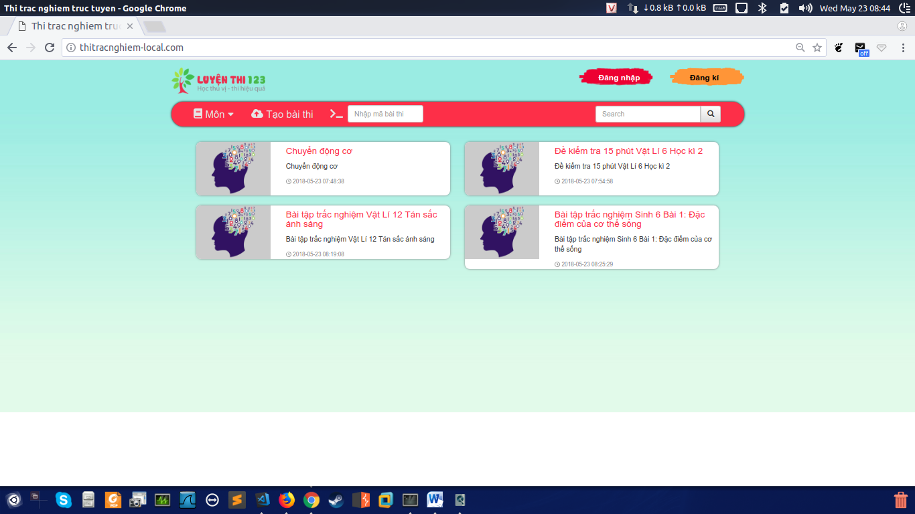

Figure : Trang chủ

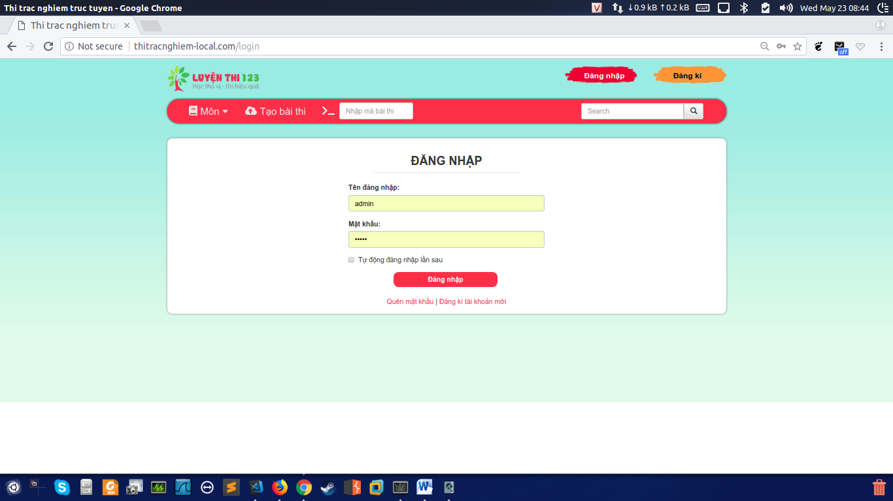

Figure : Đăng nhập tài khoản thành viên

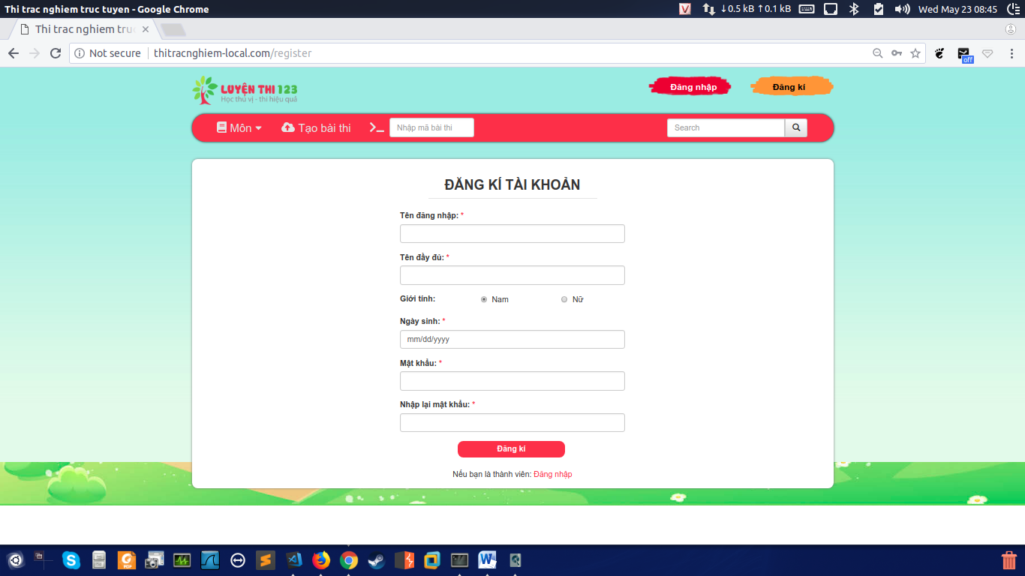

Figure : Đăng ký tài khoản thành viên

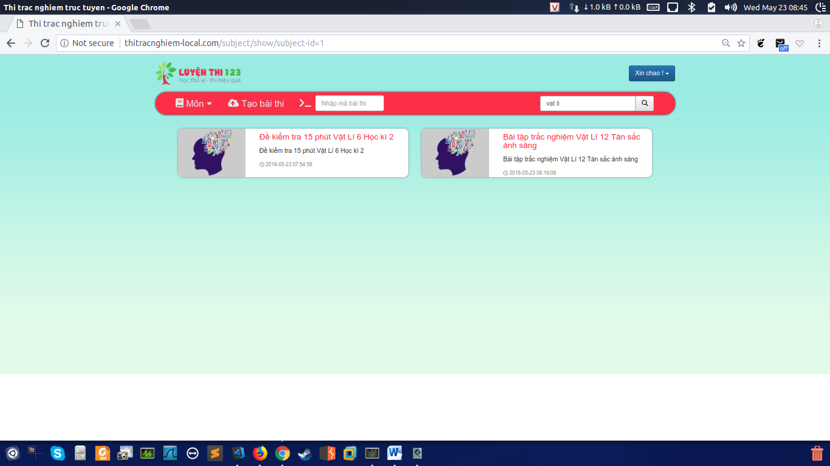

Figure : Tìm kiếm bài thi public

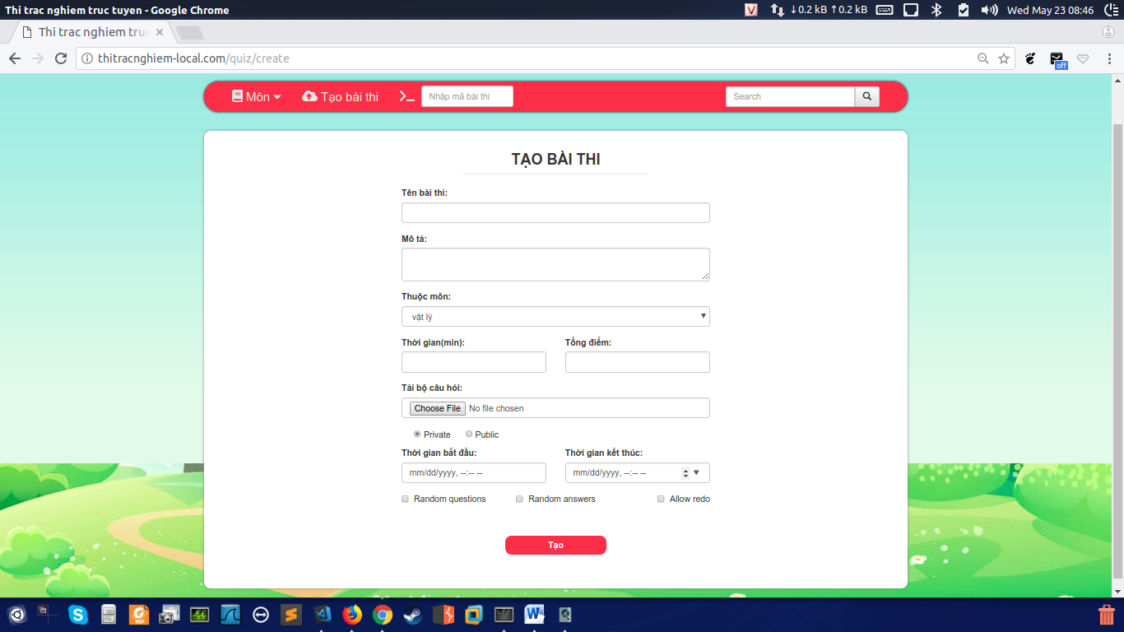

Figure : Tạo bài thi

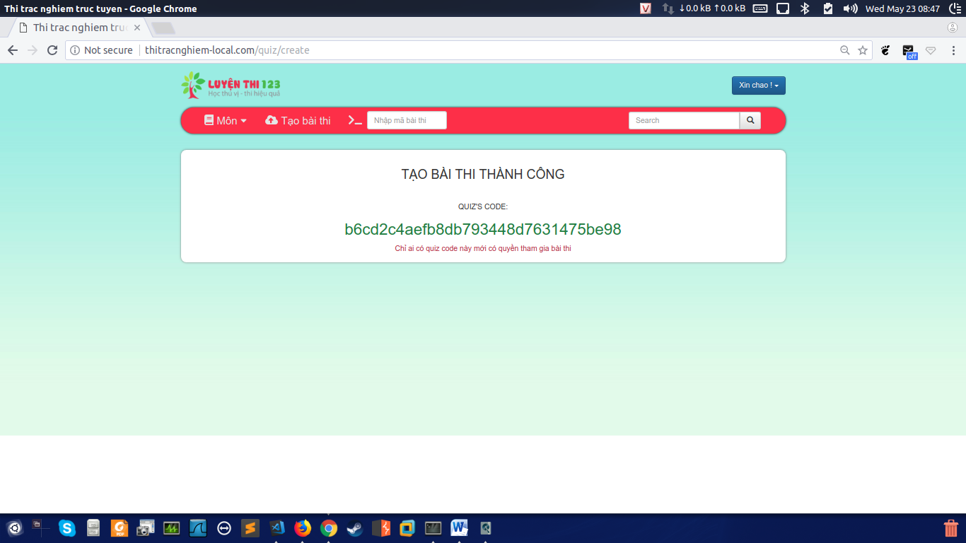

Figure : Tạo bài thi private thành công

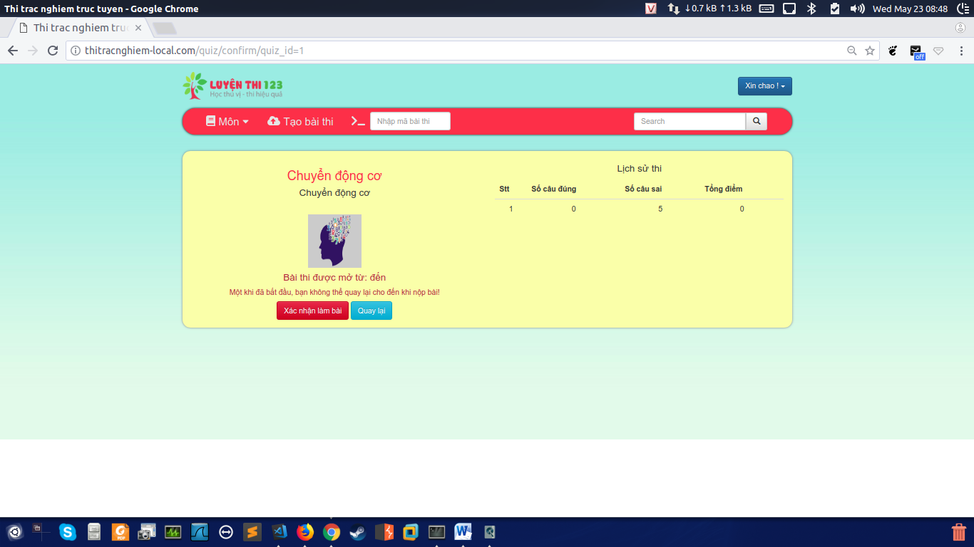

Figure : Xác nhận bắt đầu làm bài thi

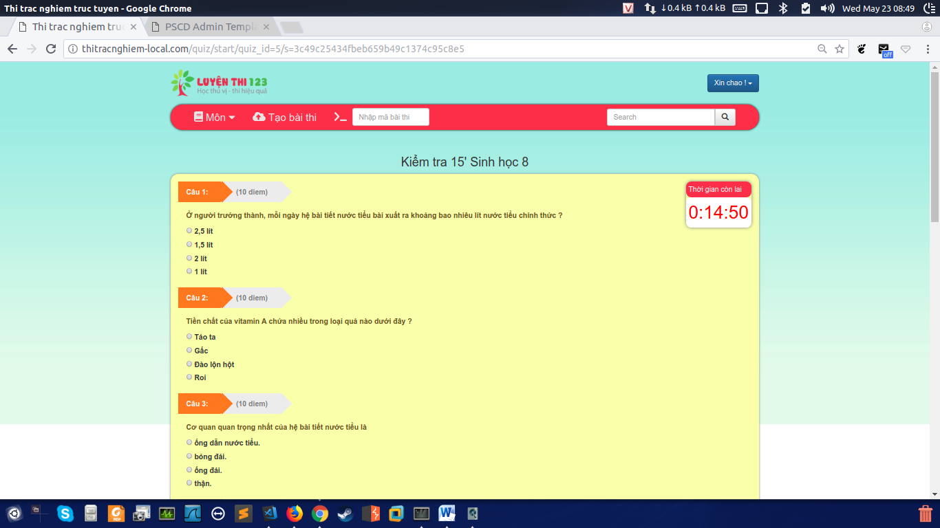

Figure : Bắt đầu thi

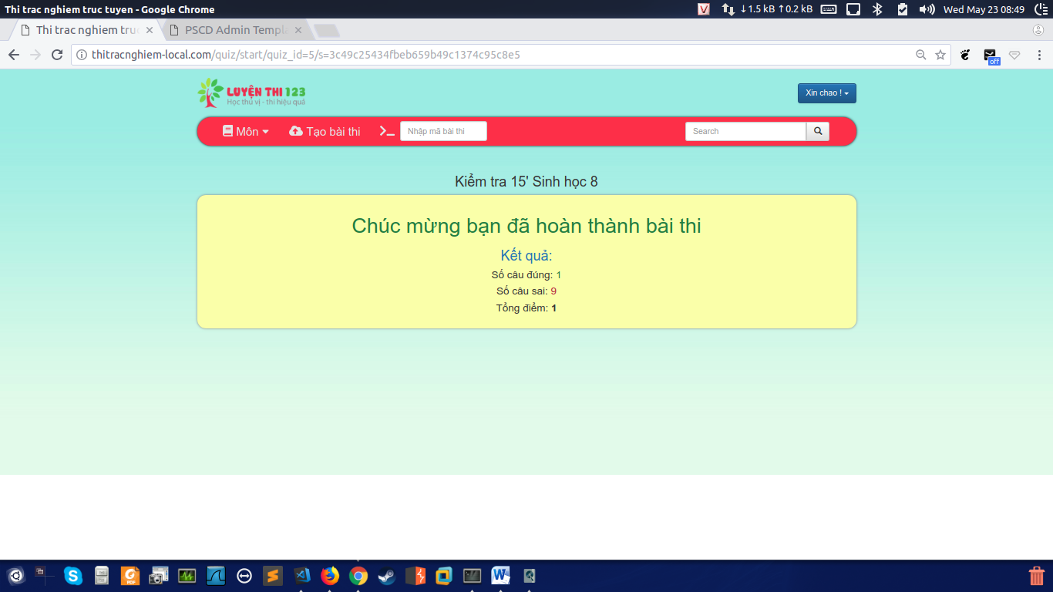

Figure : Kết quả thi

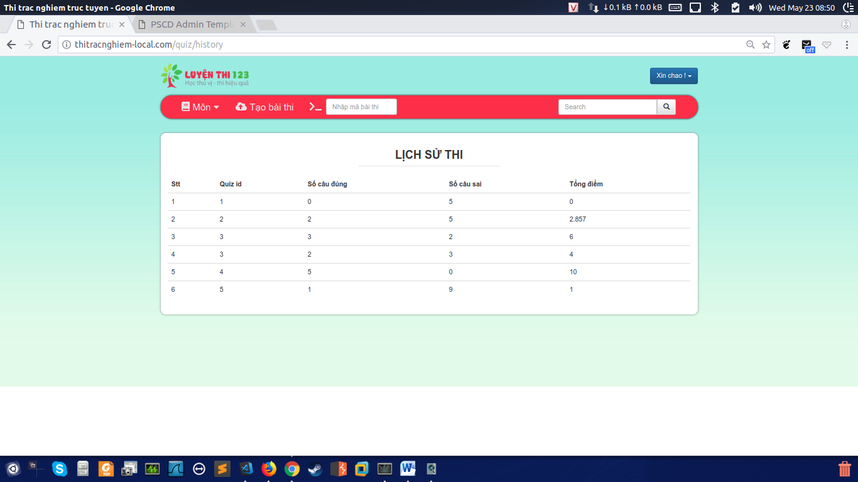

Figure : Lịch sử thi

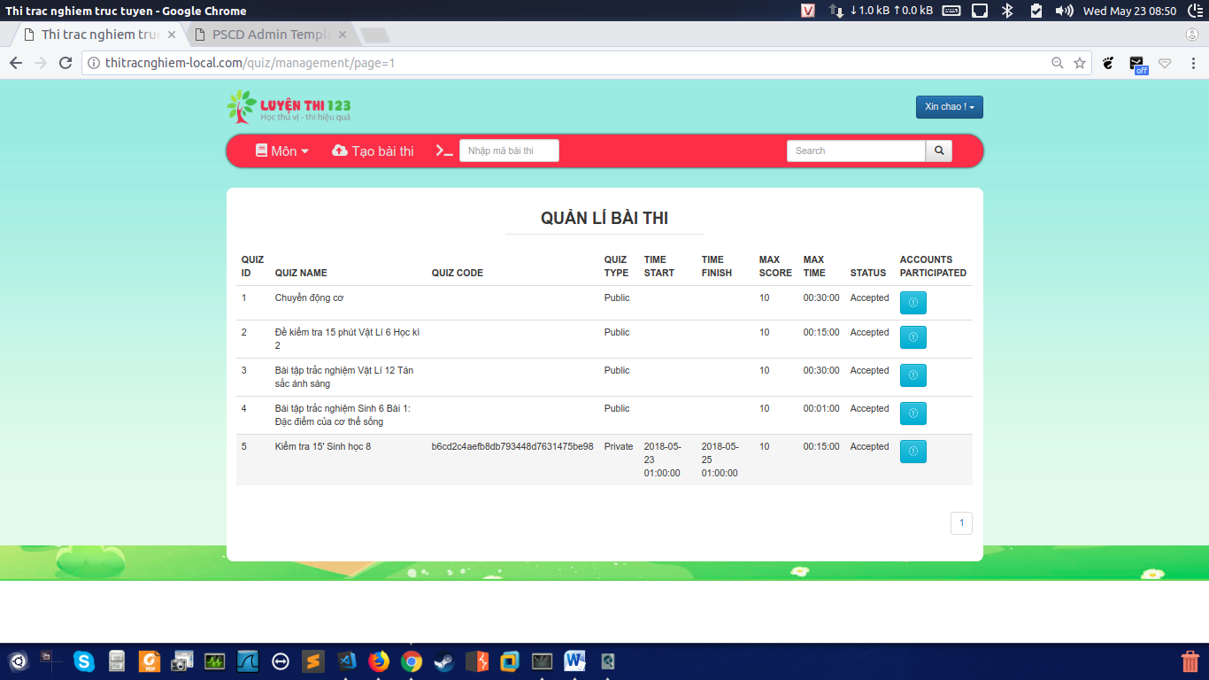

Figure : Quản lý bài thi

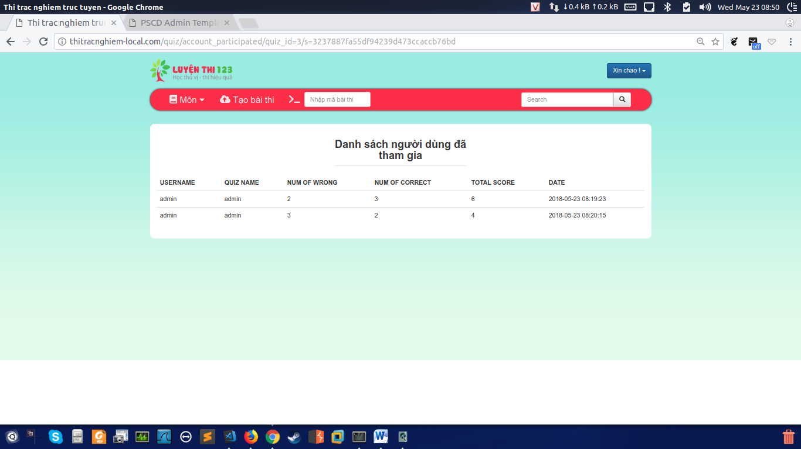

Figure : Danh sách người dùng tham gia

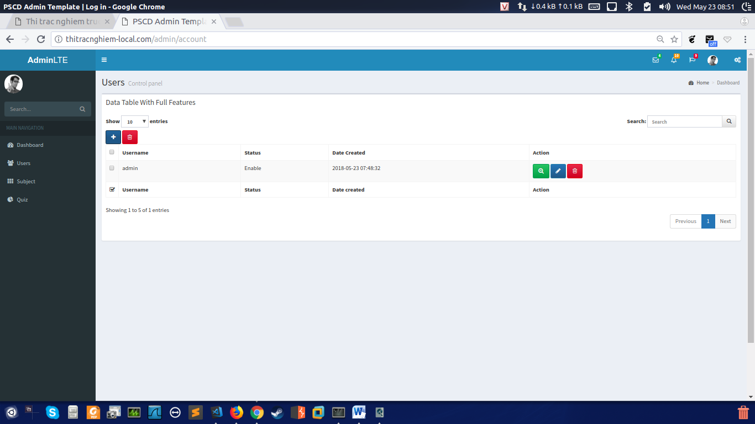

Figure : Admin quản lý thành viên

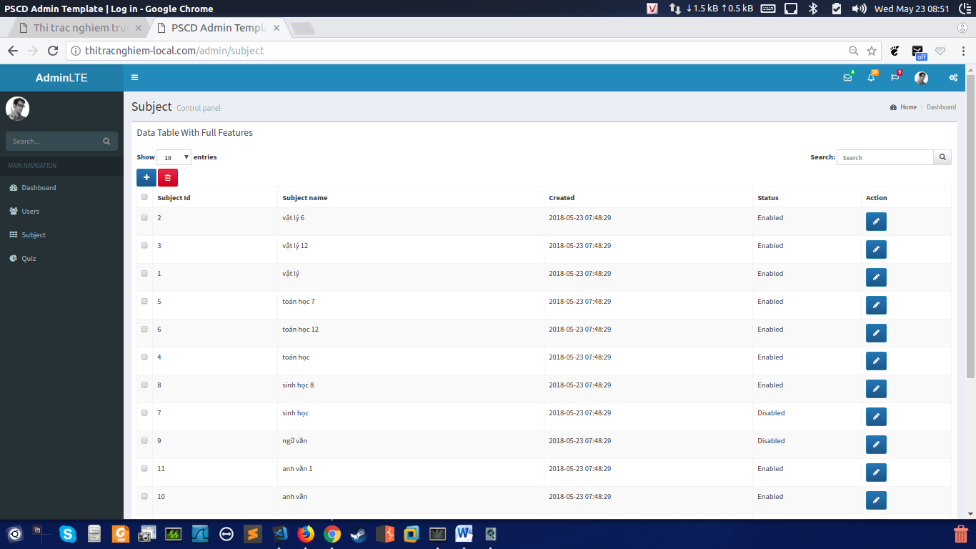

Figure : Admin quản lý chủ đề

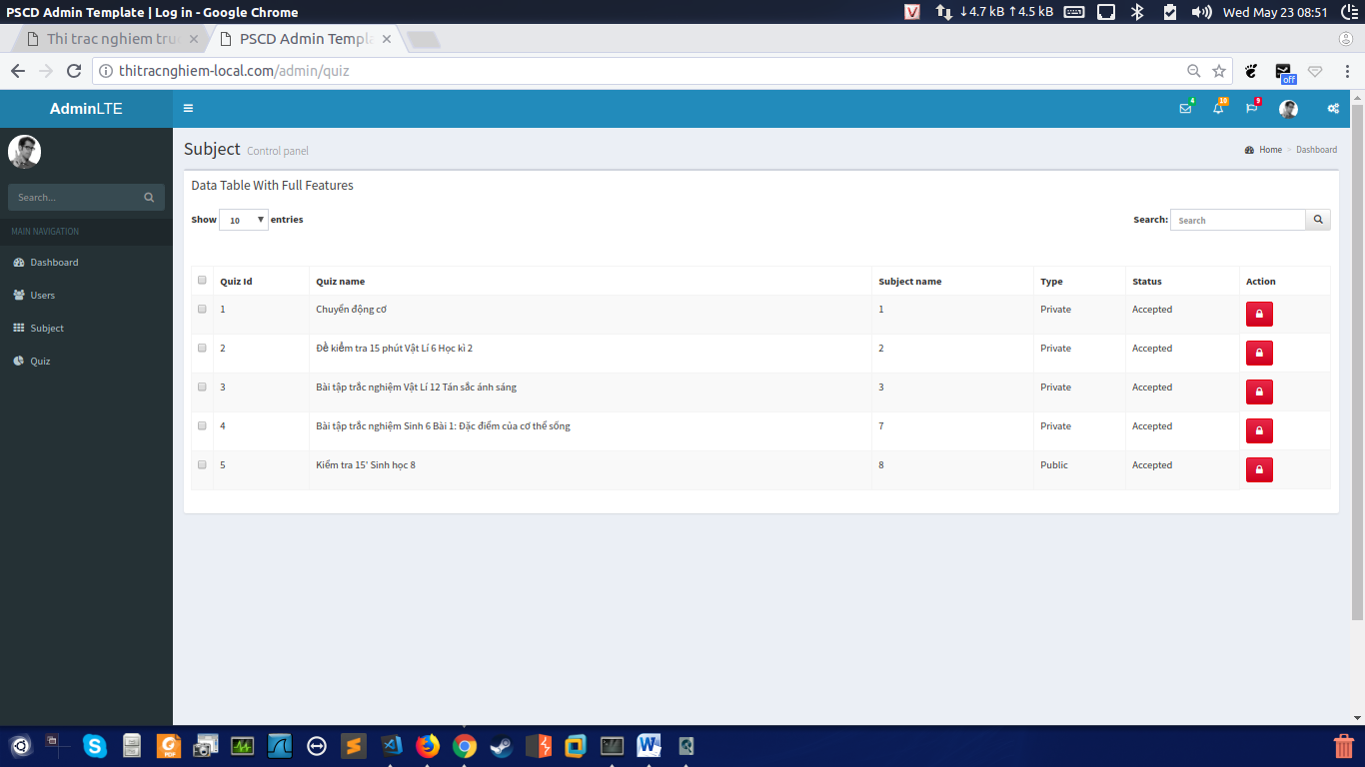

Figure : Admin quản lý đề thi